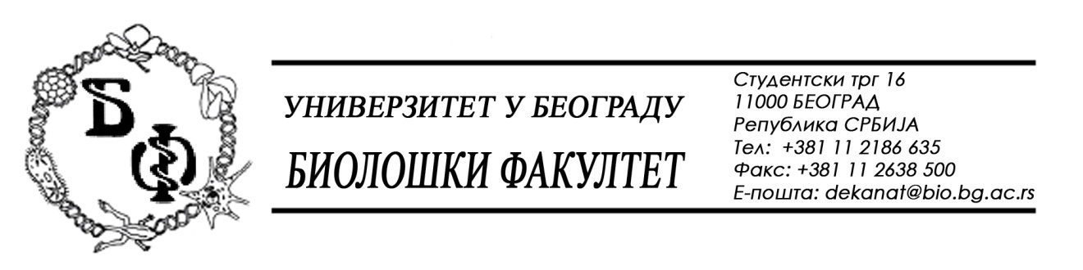

На основу члана 57. ст. 1 и члана 116. ст.1 Закона о јавним набавкама („Службени гласник РС“, бр. 124 / 12, 14/15 и 68/15), Универзитет у Београду – Биолошки факултет објављује:

ОБАВЕШТЕЊЕ О ЗАКЉУЧЕНОМ УГОВОРУ

Назив, адреса и „Интернет“ страница наручиоца: Универзитет у Београду – Биолошки факултет, Београд, Студентски трг 16, www.bio.bg.ac.rs.
Врста наручиоца: просвета
Опис предмета набавке, назив и ознака из општег речника набавке: радови – Капитално одржавање зграда и објеката за ппотребе образовања – поновљени поступак; место извршења услуга: Универзитет у Београду – Биолошки факултет, Београд; назив и ознака из општег речника набавке: 45000000 – Грађевински радови;

Уговорена вредност:
588.292,56 динара без ПДВ-а односно 705.951,07 динара са ПДВ-ом;
Критеријум за доделу Уговора; најнижа понуђена цена
Број примљених понуда: 3;
Највиша и најнижа понуђена цена: највиша: 731.580,00 динара без ПДВ-а; најнижа: 588.292,56 динара без ПДВ-а;
Највиша и најнижа понуђена цена код прихватљивих понуда: највиша: 588.292,56 динара без ПДВ-а; најнижа: 588.292,56 динара без ПДВ-а;
Датум доношења Одлуке о додели Уговора: 07.11.2016.
Датум закључења Уговора: 15.11.2016.
Основни подаци о добављачу: „Модул Градња“ д.о.о., из Н. Београда, Булевар Арсенија Чарнојевића 111, матични број : 20051400, ПИБ: 103948783
Период важења Уговора: до коначног извршења.

